8 июня 2021 года

Ваш мир. И ничего больше.
Sony представляет WF-1000XM4, новую модель беспроводных наушников

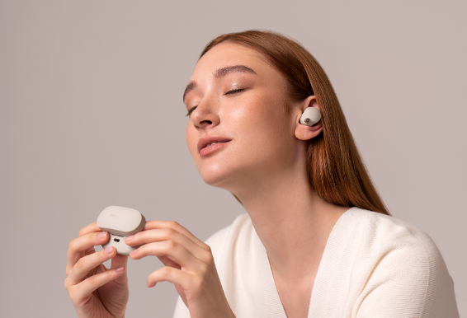

- Улучшенная система цифрового шумоподавления на базе интегрированного процессора V1
- Новая модель полностью беспроводных (True Wireless) наушников теперь поддерживает воспроизведение музыки в формате High-Resolution Audio Wireless для еще более качественного звука
- Превосходное качество голосового общения и умные функции, такие как Speak-to-Chat
- Впечатляющее время автономной работы – до 8 часов со включенной системой шумоподавления

Компания Sony представила WF-1000XM4 – новейшую модель полностью беспроводных наушников в своей знаменитой серии 1000X. В них используется передовая система шумоподавления, что позволяет поднять качество звука на новый уровень. Наушники подходят для любого типа ушей и предлагают индивидуальный подход в любых ситуациях.

Еще более четкий звук, еще меньше шума

Реализованная в WF-1000XM4 современная передовая система шумоподавления стала еще лучше. Новая разработка компании – интегрированный процессор V1 – обеспечивает еще более качественную фильтрацию шумов. За его основу были взяты характеристики знаменитого чипа Sony QN1e, которые затем были доведены до совершенства. Улучшение характеристик фильтрации и использование технологии Bluetooth® ‘System on Chip’ позволяет добиться одного из лучших в отрасли уровня шумоподавления, при этом наушники потребляют меньше энергии, чем предшествующая модель.

Для достижения столь высокого качества шумоподавления WF-1000XM4 оснащены двойными высокочувствительными микрофонами для замера шумов. За счет двух микрофонов на каждом ухе, один из которых направлен вперед, а другой – назад, система способна распознавать окружающие звуки и анализировать их, обеспечивая высокоточную работу системы.

Новый 6-миллиметровый драйвер с увеличенным на 20% магнитом также способствует повышению эффективности шумоподавления в модели WF-1000XM4. Более крупный магнит и использование высокоэластичного диффузора (high compliance diaphragm) помогает улучшить характеристики при воспроизведении низких частот и оптимизирует шумоподавление за счет генерации высокоточного противофазного сигнала в низкочастотном диапазоне.

Благодаря амбушюрам Noise Isolation Earbud Tips со специальной шумоподавляющей конструкцией наушники WF-1000XM4 стали еще более комфортными для ношения. Новые вкладыши выполнены из уникального вида вспененного полиуретана, одновременно мягкого и эластичного, что позволяет увеличить до максимума контакт между наушниками и ушным каналом. Такая конструкция помогает минимизировать пустоты, тем самым изолируя звук и уменьшая уровень шума, а также улучшая прилегание к уху для более надежной фиксации.
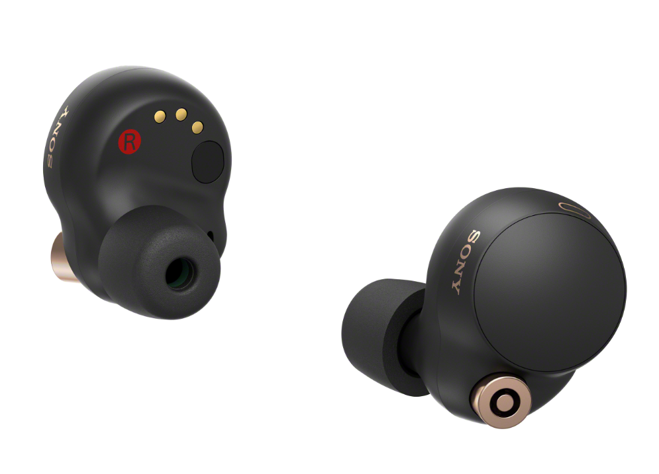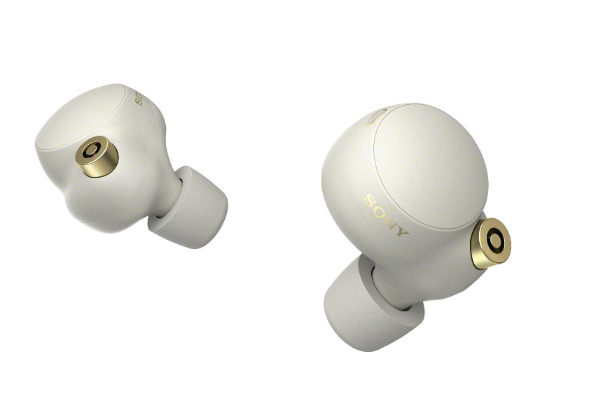
Даже при ветреной погоде вы можете полностью погрузиться в прослушивание любимой музыки. При включенном режиме Automatic Wind Noise Reduction наушники сами определяют появление ветра и автоматически подавляют возникающий шум.

Исключительное качество звука

Наушники WF-1000XM4 теперь поддерживают воспроизведение музыки в формате High-Resolution Audio Wireless благодаря использованию LDAC, ведущей технологии кодирования звука, разработанной Sony. Этот кодек позволяет увеличить количество передаваемых данных примерно в три раза (при этом максимальная скорость пропускания составляет 990 кбит/с) по сравнению с традиционной технологией передачи звука по Bluetooth®. Благодаря этому пользователь сможет в полной мере насладиться аудио высокого разрешения с исключительным качеством звучания, максимально приближенным к качеству воспроизведения при проводном подключении. За счет специально разработанной конструкции 6-мм драйверы, даже несмотря на свой компактный размер, обеспечивают динамичное звучание, а высокоэластичный диффузор помогает добиться глубоких и насыщенных басов. Интегрированный процессор V1 также способствует улучшению качества звука, снижая искажения и выполняя вычисления для поддержки кодека LDAC и технологии DSEE Extreme™.

С помощью алгоритмов искусственного интеллекта Edge-AI технология DSEE Extreme™ (Digital Sound Enhancement Engine) повышает разрешение музыкальных записей в сжатых цифровых файлах в режиме реального времени. Динамически распознавая инструментовку, музыкальные жанры и отдельные элементы каждой композиции – вступление вокала или инструментальные проигрыши, - эта технология восстанавливает пропавший в результате сжатия высокочастотный сигнал и делает звучание более насыщенным и цельным.

Интеллектуальные функции

Функция Speak-to-Chat уже получила признание пользователей после своего дебюта в полноразмерных наушниках WH-1000XM4. Теперь эта функция доступна и в модели WF-1000XM4, благодаря чему пользователь сможет перекинуться парой фраз с окружающими без необходимости вынимать наушники из ушей. При обращении к кому-либо, функция Speak-to-Chat автоматически ставит воспроизведение музыки на паузу. Благодаря этому пользователь сможет слышать окружающие звуки и продолжать общение – это удобно, когда не хочется снимать наушники, или когда заняты руки. После окончания разговора воспроизведение музыки автоматически возобновится. Функция Speak-to-Chat узнаёт голос пользователя и реагирует на него. Она построена на базе технологии точного распознавания голоса Precise Voice Pickup Technology, в которой используется четыре микрофона, датчики и передовая система обработки аудиосигнала.

Помимо этого, в модели WF-1000XM4 доступен режим ‘Quick Attention’. Если пользователь хочет прослушать какое-то объявление или произнести короткую фразу, то, приложив палец к левому наушнику, он сможет моментально уменьшить громкость музыки и услышать звуки внешнего мира.

В новинке также реализована функция адаптивного управления звуком Adaptive Sound Control. Эта интеллектуальная функция анализирует местонахождение и текущие занятия – путешествует ли пользователь, гуляет, или просто кого-то ждет – и автоматически управляет настройками наушников, пропуская или блокируя окружающие звуки для формирования идеального пользовательского опыта. Кроме того, возможно провести настройку функции Adaptive Sound Control таким образом, чтобы она узнавала наиболее посещаемые места, такие как, например, офис, спортзал или любимое кафе, и настраивала звук в зависимости от ситуации.

Для максимального комфорта пользователей наушники умеют моментально включать и выключать воспроизведение. Музыка автоматически остановится после того, как наушники будут вынуты из ушей – это реализовано за счет датчика приближения, который автоматически понимает, когда вставлен один или оба наушника. Когда же устройство снова окажется в ухе, музыка вновь заиграет.

Превосходное качество передачи речи

Осуществление и прием hands-free вызовов в WF-1000XM4 стало еще лучше благодаря технологии Precise Voice Pickup Technology. В сочетании с микрофонами и датчиком костной проводимости она позволяет еще четче и точнее передавать речь во время разговора. Направленные микрофоны (beamforming mics) откалиброваны для улавливания исключительно речи пользователя. Кроме того, благодаря улучшенному соотношению сигнал/шум новинка гарантирует, что собеседник на другой стороне услышит сказанное, даже если вы находитесь в шумном месте. Помимо этого, новый датчик костной проводимости настроен таким образом, чтобы распознавать вибрации от голоса и игнорировать окружающий шум. Благодаря этому речь будет слышна еще четче. В дополнение ко всему технология шумоподавления в WF-1000XM4 позволит лучше слышать собеседника, даже при нахождении в шумном окружении.

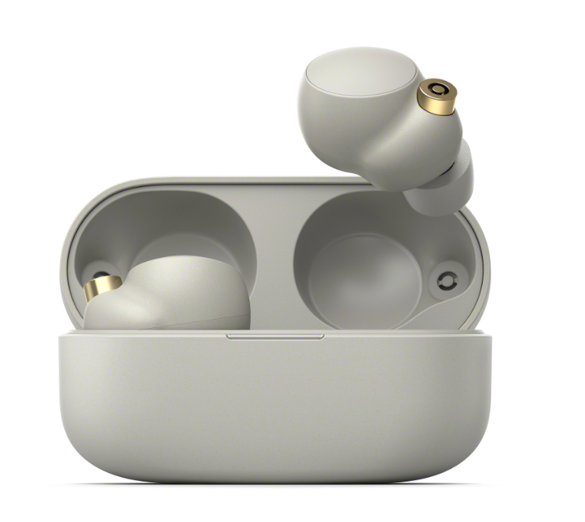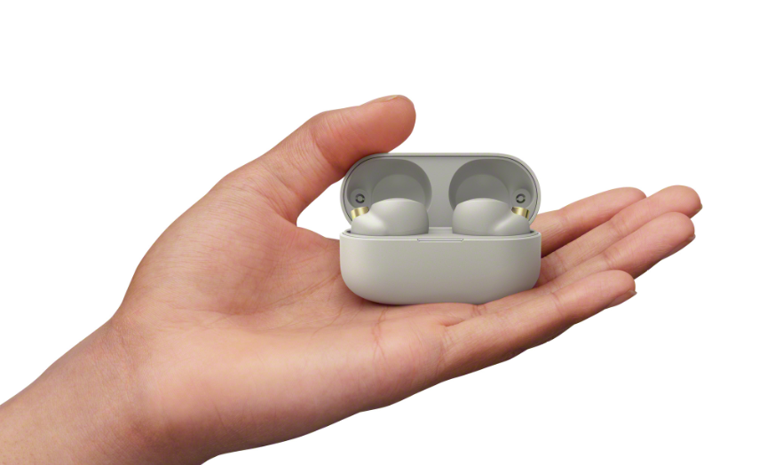

Еще более комфортная посадка

С момента выпуска своих первых в мире наушников-вкладышей в 1982 году (модель MDR-E252) Sony проанализировала огромное количество данных, касающихся анатомии уха. Наушники WF-1000XM4 были разработаны с учетом результатов этого исследования. В них сочетается форма, которая прекрасно сочетается с анатомией селовеческого уха, с новым эргономичным дизайном поверхности для более комфортной и надежной посадки.

Теперь с мобильным приложением Sony | Headphones Connect App пользователь может подобрать посадку, наилучшим образом подходящую к анатомии его ушей. Приложение поможет выполнить ряд простых измерений, чтобы выбрать идеальный размер вкладышей с технологией Noise Isolation для максимального качественного звука с фильтрацией внешних шумов. Это позволяет наслаждаться максимальным комфортом с отличным звуком.

Модель WF-1000XM4 стала еще компактнее и легче, причем не в ущерб своим характеристикам. В обновленном дизайне наушники стали на 10% меньше по сравнению с предыдущим поколением, при этом сохраняя высокое качество звука и длительное время автономной работы. Новинка отличается малым весом, что делает WF-1000XM4 идеальным решением для повседневного использования, при этом футляр с поддержкой функции подзарядки также стал компактнее, уменьшившись на 40%.

Улучшенная поддержка Bluetooth для удобства просмотра контента

Новые наушники отлично подходят для просмотра телесериалов, фильмов и других телепередач. Благодаря усовершенствованному беспроводному соединению звук синхронизирован с тем, что вы видите на экране, что обеспечивает максимально комфортный просмотр с низким временем задержки.

Оптимизация алгоритма передачи данных за счет использования интегрированного процессора V1 сделала соединение еще более надежным и менее подверженным пропускам звука даже при работе в среде, где существуют помехи. Это означает, что наушники WF-1000XM4 обеспечивают еще более четкое и стабильное подключение по Bluetooth®.

Невероятно большое время автономной работы и возможность подзарядки без проводов

В WF-1000XM4 можно наслаждаться музыкой весь день. Наушники поддерживают до восьми полных часов прослушивания любимых композиций, а с зарядкой от футляра пользователю становится доступно еще 16 часов автономной работы. Таким образом, зарядив устройство дома, пользователь получает возможность слушать музыку все 24 часа. В условиях спешки пятиминутной подзарядки достаточно, чтобы воспроизводить музыку на протяжении часа. При этом приложение Sony | Headphones Connect оповестит, когда уровень заряда в аккумуляторе снизится ниже 30%.

Для зарядки WF-1000XM4 не требуются кабели благодаря поддержке технологии беспроводной зарядки Qi. Вы даже можете использовать смартфон с поддержкой Qi, например, новейшую модель Xperia с функцией совместного использования аккумулятора для подзарядки наушников и футляра.

Защита от влаги

Поскольку наушники WF-1000XM4 имеют класс водонепроницаемости IPX4, они не боятся брызг и пота, поэтому вы можете продолжать движение под любимую музыку. Спешите ли вы на автобус, попав под ливень, или сидите в уютном офисе, в этих наушниках вы везде будете чувствовать себя одинаково комфортно.

Удобное сопряжение и возможности голосового помощника

Получить помощь и активировать голосового помощника возможно, просто сказав: «Окей, Google» или «Алекса». Наслаждайтесь развлечениями, общайтесь с друзьями, получайте информацию, слушайте музыку и уведомления, устанавливайте напоминания и многое другое.

Наушники WF-1000XM4 поддерживают новую удобную функцию Google Fast Pair. Они способны в одно касание выполнять быстрое и легкое сопряжение по Bluetooth с вашими устройствами Android. Google Fast Pair позволяет легко найти наушники, оповещает, если вы оставили аккумулятор включенным, а также сообщает уровень оставшегося заряда. Кроме того, наушники поддерживают функцию Microsoft Swift Pair, что упрощает подключение к устройствам, работающим под управлением Windows 10.

Наушники WF-1000XM4 имеют интуитивно понятные настройки с сенсорным управлением, благодаря чему пользователь сможет быстро и легко добиться оптимального звучания. С помощью сенсора возможно активировать функции Noise Cancellation, Ambient Sound, Quick Attention, а также просто управлять воспроизведением и переключаться на следующую песню.

С заботой об окружающей среде

Упаковка для WF-1000XM4 не содержит пластика и была разработана в соответствии с требованиями низкой токсичности и социально ответственной философией ‘Made to be remade’. Чтобы уменьшить количество отходов, 99% бумажной упаковки, за исключением этикеток, производится из переработанных и экологически чистых материалов, созданных специально для Sony.

Погрузитесь в прослушивание

Наушники WF-1000XM4 позволяют наслаждаться звуком в формате 360 Reality Audio при подключении к смартфону на базе Android™ или iPhone с установленным приложением с поддержкой совместимых сервисов. Формат 360 Reality Audio обеспечивает полное погружение в музыку так, как если бы вы находились на концерте любимого исполнителя. Вы можете настраивать звуковое пространство и сцену на свой вкус при использовании наушников WF-1000XM4 с приложением “Sony | Headphones Connect”.

В коробке с наушниками вы также найдете насадки-вкладыши с шумоизоляцией Noise Isolation Earbud Tips 3х размеров, а также зарядный кабель USB-C.

Информация о ценах и доступности

Наушники WF-1000XM4 будут доступны в черном и сером цвете с середины июля 2021 года. Предзаказ на новые модели можно оформить уже сегодня на сайте фирменного интернет-магазина Sony Store Online (https://store.sony.ru) по ссылке https://store.sony.ru/promo/new_tws_pre-order/

КОНТАКТЫ ДЛЯ ПРЕССЫ
За дополнительной информацией обращайтесь:
Анна Кутырина, менеджер по коммуникациям, Grayling
Тел: +7 965 344 23 05 anna.kutyrina@grayling.com

Серопегина Александра, менеджер по связям с общественностью
компании Sony Electronics в России
Тел: +7 (495) 258-76-67, доп. 1353 Alexandra.Seropegina@sony.com

Подробнее о Sony Corporation:
Sony Corporation отвечает за бизнес электроники и решений (EP&S), являясь частью Sony Group. В соответствии со своей миссией «знакомить людей всего мира с концепцией Кандо* и идеологией Аншин* посредством новых технологий и достижений», Sony разрабатывает продукты и сервисы в таких областях, как домашние развлечения и звук, создание изображений и мобильная связь. Более подробная информация представлена на сайте http://www.sony.net/.
*Понятия из японского языка и культуры; Кандо означает «эмоция», в то время как Аншин имеет несколько значений – умиротворенность, уверенность, надежность и доверие.

8 часов (наушники) + 16 часов (футляр с возможностью подзарядки) дают в общей сложности 24 часа работы при использовании режима шумоподавления Noise Cancelling и при подключении по Bluetooth®. 12 часов (наушники) + 24 часа (футляр с возможностью подзарядки) дают в общей сложности 36 часов при подключении по Bluetooth® с выключенным режимом шумоподавления Noise Cancelling.
По состоянию на 26 апреля 2021 года. Согласно исследованию Sony Corporation, при замере шумов в соответствии с рекомендациями JEITA для оценки шумоподавления Truly Wireless наушников.
Необходимо включить режим “Priority on Sound Quality” через мобильное приложение Sony | Headphones Connect. Для использования кодека потребуются совместимые устройства с поддержкой LDAC.
Необходимо активировать режим DSEE Extreme™ через мобильное приложение Sony | Headphones Connect.
В редких случаях функция Speak-to-Chat может случайно активироваться из-за вибрации от таких устройств, как электрическая зубная щетка, электромассажер, электробритва, или когда пользователь чистит зубы, кашляет или напевает какую-либо мелодию.
Для деактивации функции Speak-to-Chat, чтобы моментально продолжить воспроизведение музыки, нажмите на левую или правую панель управления.
Для выполнения замеров наушники WF-1000XM4 следует использовать со вкладышами Noise Isolation Earbud Tips.
Зарядная площадка приобретается отдельно.
Xperia 1 III – доступность зависит от региона. Функция совместного использования аккумулятора недоступна при подзарядке Xperia 1 III
Обеспечивается защита от брызг воды под любым углом, за исключением звукового канала (выходная звуковая трубка), вентиляционных отверстий и отверстий для микрофона в каждом наушнике (2 точки). Зарядный футляр не является водонепроницаемым.
Фраза активации Google Assistant «Окей, Google», доступна только для устройств на базе Android. Google, Google Assistant и Android являются товарными знаками Google LLC. Amazon, Alexa и все связанные логотипы являются товарными знаками Amazon.com, Inc. или ее дочерних компаний. Google Assistant и Alexa доступны не на всех языках и не во всех странах/регионах. Установите приложение Google Assistant и настройте его с помощью Sony | Приложение Headphones Connect. Для Amazon Alexa установите приложение Amazon Alexa и настройте его через приложение Sony | Headphones Connect.
Более подробную информацию о формате 360 Reality Audio можно получить на сайте: https://www.sony.net/360RA/
Необходима установка приложения Sony | Headphones Connect на устройствах iOS из магазина App Store или на устройствах Android из магазина Google Play. Работа приложения, сетевых служб, предоставление контента, использование операционной системы и программного обеспечения этим приложением регламентируется соответствующими условиями и положениями, и может меняться и прекращаться в любой момент времени и может потребовать оплаты, регистрации или ввода данных кредитной карты. Устройство должно быть подключено к беспроводной сети.
АО «Сони Электроникс», 123103, Москва, Карамышевский проезд, д. 6, ОГРН 1027700342625, тел 8-800-100-76-60

